4. ИНСТРУКЦИЯ ПО ЭКСПЛУАТАЦИИ ЭИ

Введение 4-2
Запуск программы 4-2
Регистрация пользователя 4-2
Главное меню 4-3
Лабораторные работы 4-3
Лабораторные опыты 4-3
Инструкция по эксплуатации ЭИ
Лабораторный журнал 4-8
Приемы работы с Редактором химических уравнений 4-13
Галерея наблюдений 4-16
Конструктор молекул 4-17
Теоретическая часть 4-17
Алгоритм составления пространственной структуры молекулы 4-18
Работа с конструктором молекул 4-19
Тестирование 4-23
Описание используемых тестов 4-25
Задачи 4-27
Информационно-справочные материалы 4-30
Коллекция 4-30
Таблицы и другие справочные материалы по химии: 4-36
Путеводитель 4-37
Карта электронного издания 4-37
Предметный указатель 4-37
Поиск 4-38
Интерфейс преподавателя (для сетевой версии) 4-38
Доступ к лабораторным работам 4-40
Доступ к вопросам тестов… 4-41
Работа с группой учеников. Просмотр лабораторных журналов 4-41

Введение.
Электронное издание «Химия. 8-11 класс. Виртуальная лаборатория» предназначено для использования в текущем учебном процессе полного среднего общего образования при подготовке учащихся во время занятий в компьютерных классах, а также во время аудиторных занятий (демонстрации). Кроме этого, обеспечивается возможность использования ЭИ для самостоятельной работы учащихся (дома, в библиотеке, медиацентре).
Цель электронного издания – достижение нового качества образования, обеспечение методической поддержки учебного процесса с помощью современных, преимущественно интерактивных, средств и форм обучения, а также повышение учебной самостоятельности и творческой активности школьников.

Запуск программы.
Запустите ЭИ в соответствии с инструкцией, приведенной в п.2 "Рекомендации по установке" данного Руководства.
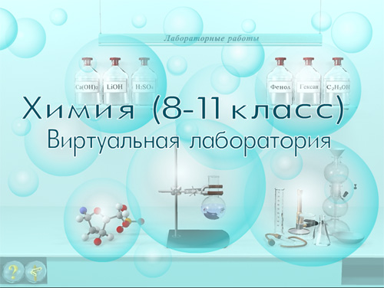

После запуска программы проигрывается заставка.

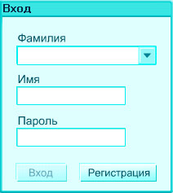
Регистрация пользователя.

Регистрация пользователя предлагается после просмотра заставки. Если Вы ранее регистрировались, то введите свое имя и пароль и нажмите кнопку "Вход". Если Вы впервые начинаете работу с электронным изданием, нажмите кнопку "Регистрация".
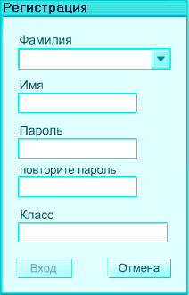
В открывшемся окне "Регистрация" введите свое имя и пароль, повторите пароль для проверки и введите номер своего класса. Затем нажмите клавишу "Вход". Теперь Вы являетесь зарегистрированным пользователем электронного издания, и вся информация о Вашей работе с электронным изданием будет храниться в специальном файле.

Главное меню.
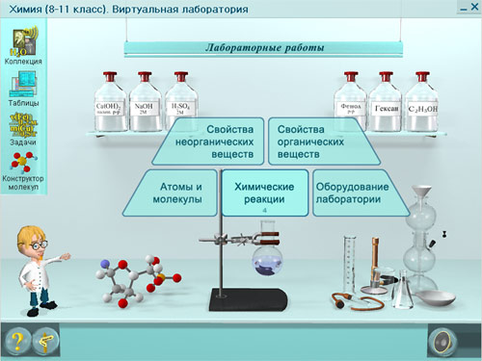

При первом запуске CD ROM персонаж "Химик" разъяснит Вам цели, назначение и содержание электронного издания.

Лабораторные работы.
Раздел "Лабораторные работы" состоит из пяти тем. Пользователь может перейти к любой теме, выбрав соответствующий пункт меню.

Лабораторные опыты
Лабораторные работы предназначены для проведения и демонстрации химических опытов. Пользователю предоставлены средства для заполнения лабораторного журнала, включая редактор химических формул. Во время выполнения опыта основными действиями пользователя являются:
- Приливание жидкости
- Присыпание сухих веществ
- Приливание по каплям
- Нагревание химической посуды
- Заполнение журнала
- Сборка приборов
- Наблюдение за экспериментом в окне увеличения

Приливание жидкости
Для приливания жидкости в пробирку (фарфоровую чашку, химический стакан и т.д.) необходимо:
- выбрать пробирку;  - выбрать склянку с реактивом;  - для приливания реактива нажать мышью на склянке и удерживать кнопку мыши, пока жидкость не будет прилита (если реактива недостаточно, то приливание следует повторить). | 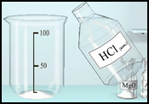

Присыпание сухих веществ
Присыпание сухих веществ в пробирку (фарфоровую чашку, химический стакан и т.д.) производится шпателем. Для присыпания необходимо:
- выбрать пробирку;  - выбрать склянку с реактивом;  - нажать мышью на шпателе. | 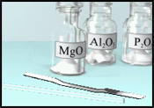

Приливание жидкости по каплям
Приливание жидкости по каплям производится при помощи пипетки. Для приливания необходимо:
- выбрать пробирку;  - выбрать склянку с реактивом;  - нажать мышью на пипетке. | 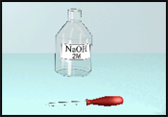

Нагревание химическое посуды
Для нагревания химической посуды следует использовать газовую горелку, спиртовку, электроплитку и водяную или песчаную баню. Для нагревания необходимо:
- выбрать нагреватель (или соответствующий пункт меню);  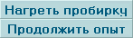  - выбрать посуду для нагревания. | 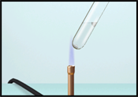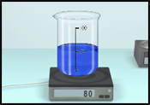

Заполнение лабораторного журнала
Для составления отчета по лабораторной работе служит лабораторный журнал. Для вызова лабораторного журнала нужно нажать на соответствующую иконку, расположенную в правом нижнем углу экрана. Заполнение лабораторного журнала описано в соответствующем разделе "Помощи". | 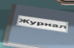
Для заполнения поля наблюдений в лабораторном журнале служит фотоаппарат. Для вызова фотоаппарата нужно нажать на соответствующую иконку. Появившуюся рамку следует передвинуть в нужную позицию и нажать клавишу мыши еще раз. |  | 

Сборка приборов
Перед сборкой прибора следует внимательно рассмотреть его схему. Прибор собирается из составных частей в определенной последовательности при помощи мыши. | 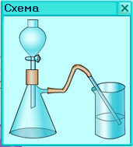

Окно увеличения
Для более детального наблюдения за протеканием химических реакций служит окно увеличения, в котором крупным планом показывается выпадение осадка, выделение газа, изменение цвета реактивов и другие признаки химических реакций. Окно увеличения показывается автоматически в ходе выполнения реакции, требующей детального наблюдения. | 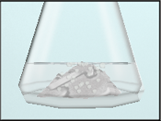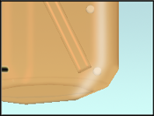
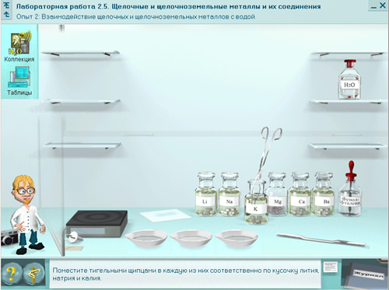
В ходе выполнения лабораторного опыта, главную часть экрана занимает информационное поле, в котором демонстрируется опыт, и отображаются необходимое химическое оборудование и посуда.

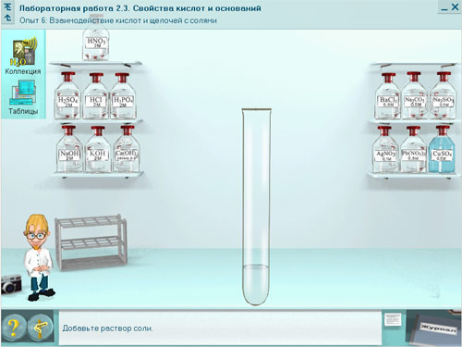
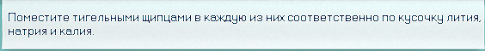
Инструкции к лабораторному опыту излагаются в текстовом виде и сопровождаются речью персонажа "Химик". В режиме сокращенных комментариев инструкции звуком не дублируются.

Персонаж "Химик" следит за порядком выполнения лабораторного опыта и дает необходимые рекомендации по ходу его выполнения.

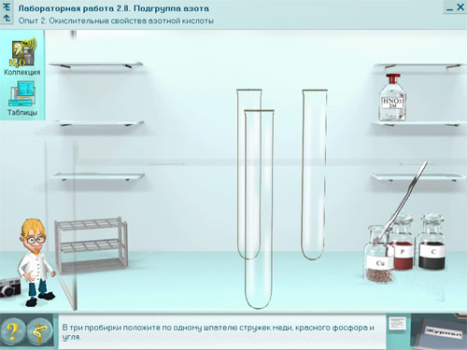
Выполняя лабораторный опыт, учащийся манипулирует на экране двух- и трехмерными объектами и выбирает правильный объект из набора предложенных.
При неправильных действиях персонаж "Химик" укажет на ошибки и способы их исправления. Результаты выполнения лабораторного опыта заносятся в соответствующий файл и могут быть просмотрены преподавателем.
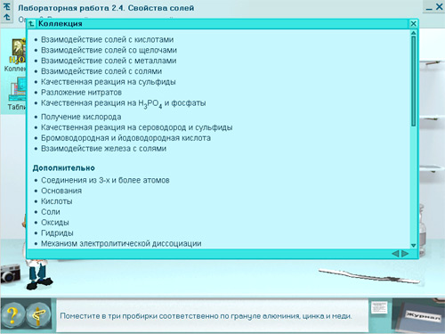
Необходимая теоретическая и справочная информация предоставляется, в основном, по мере выполнения лабораторных работ. Для вызова теоретической и справочной информации используются "иконки"
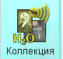 и 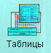в левом верхнем углу экрана.
Ниже приведен пример пользовательского интерфейса лабораторного опыта.

Лабораторный опыт “Окислительные свойства азотной кислоты”
Название лабораторной работы и переход на главное меню

Название лабораторного опыта и
переход к меню опытов лабораторной работы

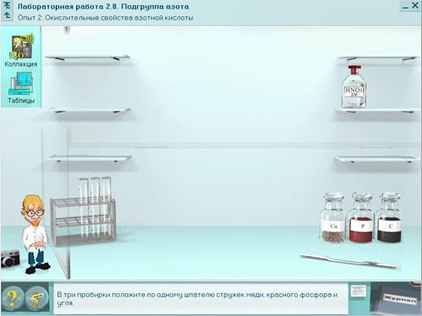
Инструменты,
используемые в
лабораторном опыте
(перемещаемые
элементы)
Коллекция,
таблицы
Поле выполнения
лабораторного опыта
Посуда, реактивы и оборудование, используемые в лабораторном опыте (перемещаемые элементы)

Персонаж "Химик"
(комментарии и рекомендации по выполнению лабораторного опыта)
Помощь
Инструкция по выполнению лабораторного опыта

Лабораторный журнал
Лабораторный журнал предназначен для составления отчета о выполнении лабораторных работ. В нем фиксируется как общая информация о лабораторной работе, так и информация о ходе проведения каждого опыта, входящего в лабораторную работу. О способах заполнения лабораторного журнала Вы можете узнать в разделе "Интерфейс лабораторного журнала".
Чтобы описания реакций, происходящих во время проведения опытов, не были голословными, ученик может подкрепить их уравнениям химических реакций и изображениями, сделанными с помощью инструмента "фотоаппарат". Уравнения химических реакций составляются с помощью "Редактора химических уравнений". Наблюдения, собранные с помощью инструмента "фотоаппарат", хранятся в "Галерее наблюдений".
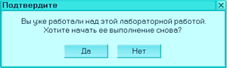
Лабораторный журнал создается для каждого ученика в момент, когда он начинает выполнять лабораторную работу, и сохраняется в его личной папке. Если ученик не успевает провести все опыты лабораторной работы за один раз, то при следующем обращении к этой же работе ему будет задан вопрос о том, хочет ли он начать выполнение лабораторной работы снова. В случае положительного ответа старый лабораторный журнал будет перенесен в "Архив", который тоже находится в личной папке ученика, а вместо него будет создан новый незаполненный лабораторный журнал. Если же ученик ответит "Нет", то он сможет продолжить выполнение лабораторной работы и заполнение лабораторного журнала.

Интерфейс лабораторного журнала
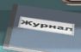
Окно “Лабораторный журнал” вызывается автоматически после завершения опыта либо в любой момент учеником (щелчком левой кнопки мыши на изображении лабораторного журнала в правом нижнем углу экрана).
Журнал состоит из нескольких составных частей: общей информации по всей лабораторной работе, результата тестов по технике безопасности, отчета и вывода по каждому опыту и результата итогового теста по лабораторной работе.
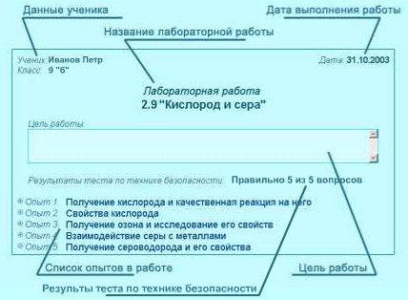
Общая информация включает в себя фамилию и имя ученика, класс, название и цель лабораторной работы. Все эти данные, кроме цели лабораторной работы, заносятся в журнал автоматически. Цель лабораторной работы формулирует и заносит в журнал ученик сам или с помощью учителя. Результаты теста по технике безопасности вносятся в журнал автоматически.
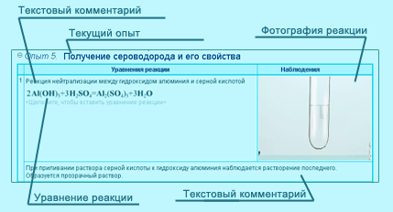
В отчет по каждому опыту входят: список уравнений реакций и комментарии к ним, описание наблюдаемых реакций.
Для каждого опыта ученик описывает свои наблюдения при помощи ввода текстового комментария, составления химических формул, а также фотографий, полученных в ходе выполнения опыта.
Текстовый комментарий позволяет Вам описывать свои наблюдения в текстовой форме.
Уравнение реакции. При нажатии на надпись "щелкните, чтобы вставить уравнение реакции" будет вызван редактор химических формул, в котором Вы можете составить уравнения химических реакций, протекающих в текущем опыте.
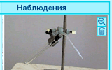
Фотография реакции. При нажатии на фотографию будет вызвана галерея наблюдений, в которой Вы можете выбрать любую из сделанных Вами фотографий для добавления в поле наблюдения. При наведении курсора мыши на фотографию, в ее верхнем правом углу появятся кнопки управления, которые позволяют увеличить фотографию и удалить ее из лабораторного журнала.

Редактор химических уравнений
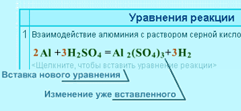
Редактор химических уравнений предназначен для составления уравнений химических реакций. Окно "Редактор химических уравнений" вызывается автоматически во время проведения опыта при завершении каждой реакции. При заполнении лабораторного журнала ученик может вызвать "Редактор химических уравнений", нажав на надпись "щелкните, чтобы вставить уравнение реакции", чтобы вставить новое уравнение реакции, или, щелкнув на уже вставленное уравнение, чтобы изменить или заменить его.
Редактор химических уравнений состоит из следующих полей: поля исходных веществ, поля атомов, поля редактирования и галереи химических уравнений.
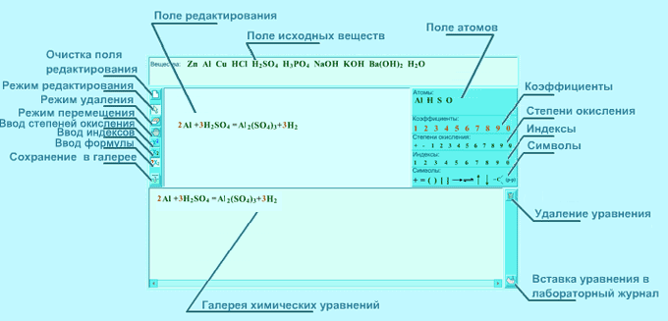
Поле исходных веществ содержит список веществ, используемых в опыте. Перетаскивая их с помощью мыши в поле редактирования, можно составить левую часть уравнения реакции. При этом атомы, входящие в состав этих веществ, помещаются в поле атомов. Перетащив эти атомы, а также коэффициенты, индексы и символы в поле редактирования, можно составить правую часть уравнения реакции. Таким образом составляются молекулярные уравнения.
Чтобы составить краткое ионное уравнение, необходимо сначала перенести использованные вещества в поле атомов, чтобы разбить их на атомы, которые затем можно использовать для составления уравнения.
Составленное уравнение сохраняется в галерее химических уравнений. Там хранятся все уравнения, составленные для одного опыта. Выбранное в галерее уравнение может быть вставлено в лабораторный журнал или отредактировано в поле редактирования.
Кнопка Очистка поля редактирования используется для очистки поля редактирования и составления нового уравнения.
Кнопка Режим редактирования необходима для включения режима редактирования химического уравнения. Это основной режим работы редактора. Работая в нем, ученик может добавлять новые вещества в левую часть уравнения реакции, составлять из входящих в них атомов вещества в правой части, расставлять коэффициенты, перемещать уравнение в поле редактирования. Подробное описание смотрите в разделе "Приемы работы с Редактором химических уравнений".
Кнопка Режим удаления используется для перехода в режим удаления элементов уравнения. При этом элементы химического уравнения удаляются щелком левой кнопки мыши. Подробное описание смотрите в разделе "Приемы работы с Редактором химических уравнений".
Кнопка Режим перемещения включает режим, при котором можно передвигать все содержимое поля редактирования целиком. Подробное описание смотрите в разделе "Приемы работы с Редактором химических уравнений"
Кнопка Режим ввода степеней окисления включает режим ввода с клавиатуры степени окисления.
Кнопка Режим ввода индексов включает режим ввода с клавиатуры индекса.
Кнопка Режим ввода формулы включает режим ввода формулы с помощью клавиатуры. В этом режиме цифры, вводимые перед атомом, вставляются в формулу как коэффициенты, а цифры, вводимые после атома, вставляются в формулу как индексы.
Кнопка Сохранение в галерее необходима для сохранения составленного уравнения реакции в галерее химических уравнений. Формулы из галереи химических уравнений ученик может вставить в лабораторный журнал.
Кнопка Удаления уравнения необходима, чтобы удалить уравнение из галереи. При этом если уравнение было вставлено в Лабораторный журнал, то оно будет оттуда также удалено.
Кнопка Вставка уравнения в лабораторный журнал используется для вставки выбранного в галерее уравнения в лабораторный журнал.

Приемы работы с Редактором химических уравнений.
Существует два способа составления формул в Редакторе химических уравнений:
- при использовании первого способа элементы уравнения перетаскиваются с помощью мыши в поле редактирования;
- во втором способе элементы уравнения вводятся с помощью клавиатуры. При этом в зависимости от режима ввода вводимые символы интерпретируются как атомы, коэффициенты, индексы или степени окисления.

Ввод элементов уравнения с помощью клавиатуры.
Для облегчения работы пользователя реализованы четыре режима ввода элементов уравнения:
- ввод формулы;
- ввод степени окисления;
- ввод индекса;
- обычный ввод.
Режимы включаются и выключаются с помощью соответствующих кнопок-переключателей на панели инструментов редактора.
В режиме ввода формулы введенная перед атомом цифра вставляется как коэффициенты, а цифра, введенная после атома, вставляется как индекс. В режиме ввода степени окисления все вводимые символы вставляются в позиции верхнего индекса. В режиме ввода индекса все вводимые символы вставляются в позиции верхнего индекса. Режим обычного ввода включается при отключении всех остальных перечисленных выше режимов. При этом вводимые цифры интерпретируются как коэффициенты, а остальные символы вставляются как обычный текст.

Составление правой части уравнения реакции в молекулярном виде.
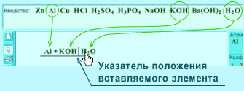
Исходные вещества для составления уравнения реакции даны в поле "Вещества". Перетащив в поле редактирования первое вещество, ученик начинает составлять уравнение реакции. При перетаскивании веществ над составляемым уравнением в нем появится "Указатель положения вставляемого элемента". Он указывает, куда будет вставлено вещество при отпускании кнопки мыши. При вставке в уравнение исходных веществ "плюс" между ними вставляется автоматически.
В поле редактирования одновременно могут быть составлены несколько уравнений. Это удобно в том случае, если несколько уравнений всегда должны быть вместе (например, когда проводятся две реакции друг за другом, и вещества, полученные в первой реакции, используются во второй). Чтобы начать написание уравнения второй реакции, ученик должен перетащить вещество из поля веществ или атом из поля атомов и поставить его ниже уже написанного уравнения. При этом указатель положения вставляемого элемента в уже написанном уравнении не должен появиться, иначе перетаскиваемый элемент будет вставлен в него.

Составление веществ в правой части уравнения реакции в молекулярном виде.
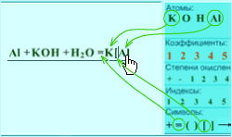
После того, как в правую часть уравнения вставлены все необходимые для реакции исходные вещества, ученик должен вставить символ "=" (равно), перетащив его из поля "Символы" в составляемое в поле редактирования уравнение. Перетаскивая в уравнение обозначения атомов из поля "Атомы", цифры из поля "Индексы" и символы из поля "Символы", ученик составляет вещества правой части уравнения реакции. При перетаскивании этих элементов в составляемом уравнении появляется "Указатель положения вставляемого элемента". Он указывает, куда элемент будет вставлен при отпускании кнопки мыши.

Расстановка коэффициентов.
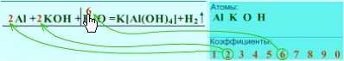
Коэффициенты могут быть вставлены в уравнение как после составления всех входящих в него веществ, так и по ходу их составления. Коэффициенты вставляются в уравнение перетаскиванием цифр из поля "Коэффициенты" в поле редактирования. Указатель положения вставляемого элемента будет показывать, куда будет вставлен коэффициент при отпускании кнопки мыши.

Составление краткого ионного уравнения.
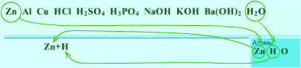
Краткое ионное уравнение составляется так же, как и уравнение реакции в молекулярном виде за исключением того, что вначале вещества, участвующие в реакции, необходимо перетащить в поле "Атомы". При этом в поле "Атомы" появятся атомы, из которых состоят перенесенные вещества. Эти атомы используются для составления краткого ионного уравнения.

Удаление элементов химического уравнения.
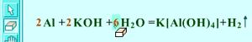
Для включения режима удаления необходимо щелкнуть на кнопку "Режим удаления". При этом курсор мыши примет вид:. Чтобы удалить один из элементов уравнения, необходимо навести на него курсор (при этом он выделится цветом) и щелкнуть левой кнопкой мыши.
Чтобы очистить все поле редактирования, необходимо щелкнуть на кнопке "Очистка поля редактирования" .
Чтобы удалить уравнение из "Галереи химических уравнений", необходимо щелкнуть на кнопке "Удаление уравнения" . При этом, если уравнение было вставлено в Лабораторный журнал, то оно будет оттуда также удалено.

Составление уравнений органических реакций.
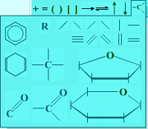
Уравнения органических реакций составляются из веществ и частей молекул, данных в поле "Вещества" и элементов формул органических соединений, представленных в меню в поле "Cимволы". В Режиме редактирования фрагменты формул можно свободно передвигать относительно друг друга. В Режиме удаления части молекул выделяются цветом при наведении на них курсора и удаляются при щелчке левой кнопкой мыши.

Удаление уравнения реакции из Лабораторного журнала.
Чтобы удалить из Лабораторного журнала ошибочно вставленное уравнение реакции, необходимо щелкнуть на этом уравнении левой кнопкой мыши, открыв таким образом Редактор химических уравнений, щелкнуть на кнопке "Очистка поля редактирования" , а затем щелкнуть на кнопке "Вставка уравнения в лабораторный журнал" .

Галерея наблюдений.
Окно Галерея наблюдений вызывается учеником из лабораторного журнала, когда в отчет по проведению опыта необходимо вставить изображение, полученное с помощью инструмента "фотоаппарат". В этом окне ученик выбирает с помощью мыши изображение и вставляет его в лабораторный журнал.
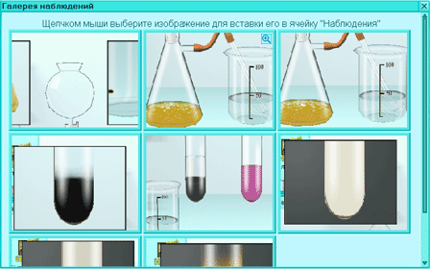
При наведении курсора мыши на фотографию, в ее верхнем правом углу появятся кнопка , которая позволяет увеличить фотографию.

Конструктор молекул.

Теоретическая часть.

Пространственная структура молекул
Пространственная конфигурация молекул определяется числом атомов в молекуле и числом электронных пар в валентной оболочке каждого из них.
Все связующие и неподеленные электронные пары располагаются вокруг атома таким образом, чтобы отталкивание между ними было минимальным, а расстояние максимальным.
В соответствии с этим правилом можно привести для различного числа электронных пар ограниченное число легко запоминающихся структур.
Расположение связей, предсказываемое теорией отталкивания валентных электронных пар:
Структура молекулы и валентные углы, градусов |  | Тип гибридизации
 | линейная, 180° | sp
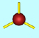 | треугольная, 120° | sp²
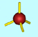 | тетраэдрическая, 109°28' | sp³
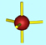 | тригонально-бипирамидальная, 90° и 120° | sp³d
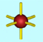 | октаэдрическая, 90° | sp³d²

Электронные эффекты в органических соединениях.
Различают два вида электронных эффектов в молекулах органических веществ: индукционный и мезомерный.
Индукционный эффект - смещение электронных пар σ-связей.
Обозначается (). Атом имеет положительный индукционный эффект, если отталкивает от себя электроны s-связи, и отрицательный, если имеет большую электроотрицательность и притягивает к себе электроны σ-связи.
Мезомерный эффект - смещение электронов p-связи или неподеленных электронных пар.
Обозначается (). В молекулах отдельных веществ проявляются и индукционный, и мезомерный эффекты одновременно. В этом случае они или усиливают друг друга, или взаимно ослабляются (при этом преобладает, как правило, индукционный эффект). Результатом взаимного влияния атомов в молекулах является перераспределение электронной плотности в молекуле.

Алгоритм составления пространственной структуры молекулы
- Составьте электронные формулы валентных подуровней элементов, входящих в молекулу или сложный ион.
- Определите общее число связующих и неподеленных электронных пар в валентной оболочке каждого атома, входящего в молекулу. (Электроны кратной связи следует рассматривать как единую электронную пару, т.к. они не определяют геометрической направленности связей, но упрочняют их).
- По числу электронных пар определите, какие элементы конструктора соответствуют тем или иным атомам.
- Сконструируйте молекулу и определите тип гибридизации центрального атома.
Примечание:
Следует отметить, что данный алгоритм дает приблизительную структуру молекулы, т.к. идеально правильное расположение атомов в молекуле бывает только в исключительных случаях (например, СН₄). В большинстве других случаев наблюдаются отклонения от точной симметрии, возникающие по различным причинам.

Работа с конструктором молекул

Интерфейс конструктора молекул
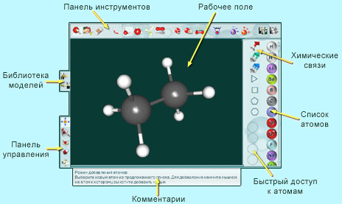
На данном рисунке показаны основные элементы "Конструктора молекул". Конструирование молекулы происходит на рабочем поле. Список атомов представляет химические элементы, необходимые для построения молекул органических и неорганических соединений. Все необходимые инструменты находятся на панели инструментов и панели химических связей. Управление моделью молекулы в пространстве осуществляется при помощи панели управления. Все необходимые указания к работе отображаются в окне комментариев. Созданная модель может быть сохранена в библиотеке моделей для последующего использования.

Кнопки управления
Операции с атомами
 | - режим выбора атома. Нажатие на атом помечает его как выделенный.
 | - режим добавления атома. При нажатии на атом, имеющий свободные электроны, к нему добавляется новый.
 | - режим удаления атомов. При наведении на атом подсвечивается цепочка атомов, которые будут удалены при нажатии на него.

Визуализация модели
 | - штриховая модель молекулы.
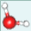 | - шаростержневая модель молекулы.
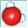 | - масштабная модель молекулы.
 | - визуализация атомных орбиталей.
 | - визуализация электронных эффектов.

Подписи
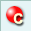 | - химический знак атома.
 | - относительные заряды на атомах.
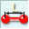 | - длина связи. Отображается длина выделенной связи.

Относительные заряды
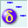 | - режим расстановки относительных отрицательных зарядов.
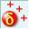 | - режим расстановки относительных положительных зарядов.

Атомные связи
 | - установка одинарной связи.
 | - установка двойной связи.
 | - установка тройной связи.
 | - установка связи между звеньями полимеров.

Экспорт модели
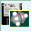 | - сохранение изображение в картинку формата *.png.
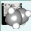 | - сохранение VRML модели молекулы.

Управление
 | - перемещение модели в плоскости экрана.
 | - изменение масштаба модели.
 | - вращение модели.
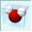 | - выравнивание масштаба модели.
 | - вращение атомов вокруг оси связи.

Библиотека моделей
 | - загрузить модель из библиотеки.
 | - сохранить модель.

Циклы
 | - создание цикла, состоящего из трех атомов углерода.
 | - создание цикла, состоящего из четырех атомов углерода.
 | - создание цикла, состоящего из пяти атомов углерода.
 | - создание цикла, состоящего из шести атомов углерода.

Основные операции
Выделение атомов
Для выделения атомов необходимо включить режим выделения атомов кнопкой панели инструментов и нажать мышью на требуемый атом в молекуле. Вы можете выделить более одного атома, последовательно нажимая на них мышью. Выделение атомов используется для удаления, замены атомов и расстановки относительных зарядов в молекуле.
Добавление атомов
Для добавления новых атомов в модель необходимо включить режим добавления атомов кнопкой панели инструментов и выбрать один атом из списка атомов. После этого нажать мышью на один из атомов молекулы или на рабочее поле, если в молекуле нет ни одного атома. При этом, если выделенный атом имеет свободные электроны, то к нему добавится новый атом и модель молекулы оптимизируется.
Удаление атомов
Для удаления атомов из модели необходимо включить режим удаления атомов кнопкой панели инструментов и нажать мышью на атом, который вы хотите удалить. При этом удалится вся цепочка атомов, которые были добавлены к удаляемому атому. Вся удаляемая цепочка подсвечивается при наведении мышью на удаляемый атом.
Изменение связи
Для изменения типа связи между атомами необходимо включить один из режимов расстановки типов связей, после чего нажать мышью на связь, тип которой вы хотите изменить. При выделении связи автоматически выбирается соответствующий режим.
Создание циклов
Для создания цикла необходимо включить режим создания нужного цикла, после чего нажать мышью на рабочем поле. Для подсоединения цикла к существующему атому необходимо включить режим создания нужного цикла, после чего нажать мышью на атом, к которому вы хотите добавить цикл. Можно составлять не более двух конденсированных циклов.
Расстановка частичных зарядов
Для расстановки частичных зарядов на атомы необходимо включить режим расстановки зарядов кнопками панели инструментов и нажать мышью на атом, которому вы хотите задать заряд. При этом атом становится выделенным. Количество нажатий определяет конечный заряд атома. При переключении режима расстановки зарядов с положительного на отрицательный или наоборот, происходит автоматическое изменение знака заряда у всех выделенных атомов. Для снятия выделения с атомов нужно нажать мышью на пустое место в рабочем поле.
Замена атома в цикле
Для замены одного или более атомов в цикле на другие элементы необходимо выделить все атомы, которые вы хотите заменить, после чего в списке атомов нажать мышью на название требуемого элемента. При этом произойдет замена всех выделенных атомов.
Изомерия атомов
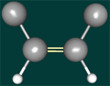
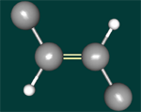
При построении цис- и транс- изомеров молекулы важен порядок добавления атомов в молекулу. Для построения молекулы, изображенной на левом рисунке, к атому углерода (серый атом) необходимо добавить атом водорода (белый атом), после чего добавить атом кислорода (красный атом). Для построения молекулы, изображенной на правом рисунке, первоначально добавляется кислород, а затем водород.
Экспорт модели
Программа предлагает два варианта экспорта созданной модели молекулы:
- в виде картинки (идентичной той, что видит пользователь при конструировании молекулы) в формате png;
- в виде трехмерной модели молекулы в формате VRML 2.0.

Тестирование.
Для контроля знаний учащихся к каждой лабораторной работе прилагаются тесты двух типов:
- Тест для проверки знаний учащихся по технике безопасности при работе с химическим оборудованием и реактивами. Он выполняется перед выполнением лабораторной работы.
- Итоговый тест для проверки знаний, полученных учащимся в результате выполнения лабораторной работы.
Тесты по технике безопасности состоят из пяти вопросов. Итоговые тесты состоят из десяти вопросов. Во время тестирования учащийся может отвечать на вопросы последовательно или выбирать вопрос для ответа, щелкнув левой кнопкой мыши на его номере. На выполнение каждого теста отводится 15 минут. Учитель, изменив настройки с помощью Интерфейса преподавателя, может отменить это ограничение. После ответа на все вопросы выдается сообщение о количестве неправильных ответов. Пользователь может в любой момент прекратить тестирование, щелкнув на кнопке закрытия окна тестов.
В момент прохождения тестов пользователю доступна информация об оставшемся времени, номер текущего вопроса и результаты ответа на предыдущие вопросы.
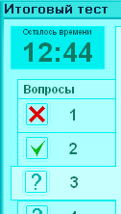 | - Оставшееся время  - Результаты ответа на предыдущие вопросы  - Текущий вопрос
Предусмотрена возможность использования различных мультимедиа форм для записи контрольных заданий:
1. Тип вопроса «Выбор одного варианта из нескольких».
2. Тип вопроса «Выбор одного или более вариантов из нескольких».
3. Тип вопроса «Построение соответствия».
4. Тип вопроса «Размещение в нужной последовательности».
5. Тип вопроса «Описание конструкции».
6 Тип вопроса «Химическая формула».
Кроме этого, в лабораторных работах 4.2 и 4.3 используются многовариантные тесты, позволяющие проверять у учащихся умение определять неизвестные органические и неорганические вещества и доказывать их химический состав на основе качественных химических реакций.
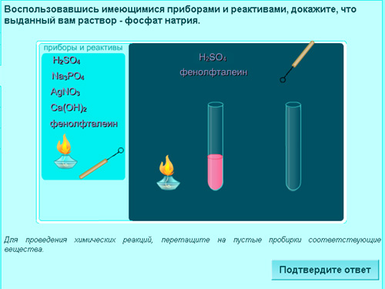

Описание используемых тестов
1. Тип вопроса «Выбор одного варианта из нескольких».
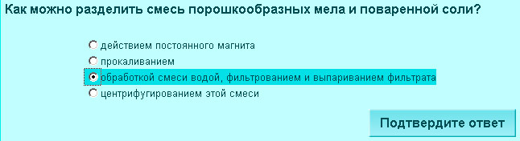
Пользователь должен указать один правильный вариант из нескольких предложенных.
2. Тип вопроса «Выбор одного или более вариантов из нескольких».
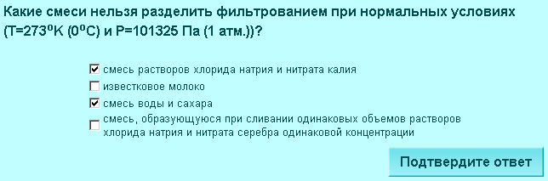
Пользователь должен отметить правильные варианты, расставив «галочки» в соответствующие поля ответов.
3. Тип вопроса «Построение соответствия».
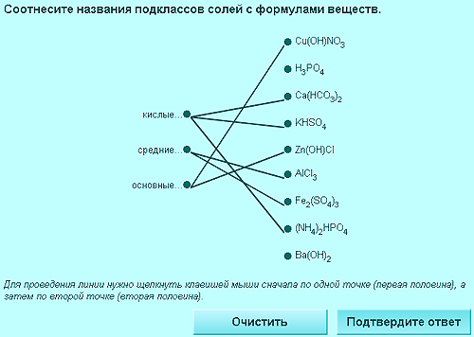
Для данного варианта теста пользователь должен провести линии между двумя соответствующими фразами текста.
Для этого нужно щелкнуть клавишей мыши сначала по одной точке (первая половина), а затем по второй точке (вторая половина).
4. Тип вопроса «Размещение в нужной последовательности».
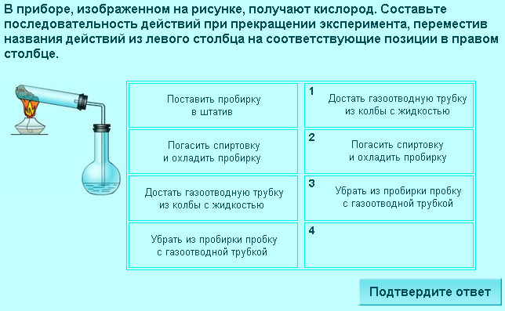
В данном тесте пользователь должен на фразе в первом столбце нажать клавишу мыши, «перенести» фразу во второй и нажать клавишу мыши еще раз, расположив фразы в нужной последовательности.
5. Тип вопроса «Размещение терминов и понятий».
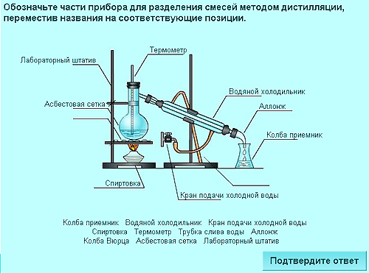
В данном тесте пользователь должен разнести предложенные обозначения на заданные позиции на рисунке. Для этого необходимо щелчком клавиши мыши выбрать обозначение и "перенести" его на одну из позиций, обозначенных горизонтальной чертой, после чего отпустить клавишу мыши.
6 Тип вопроса «Химическая формула».
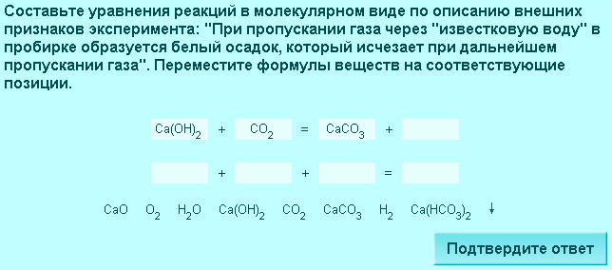
В данном тесте пользователь должен разнести предложенные элементы химических формул на соответствующие позиции. Для этого необходимо щелчком клавиши мыши выбрать элемент и "перенести" его на одну из позиций, обозначенных горизонтальной чертой, после чего отпустить клавишу мыши.
После ответа на все вопросы выдается сообщение о количестве неправильных ответов. Эта информация заносится в лабораторный журнал.
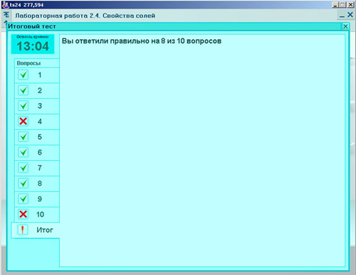

Задачи.
В разделе "Задачи" навигация может осуществляться по методам решения, по тематическим разделам и по типам задач.
Выбор способа навигации производится нажатием на соответствующую надпись в верхней части меню задач.

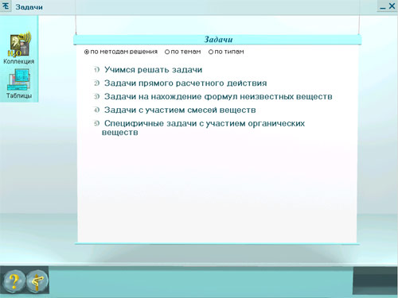
На следующем рисунке показаны основные элементы "Задачника".
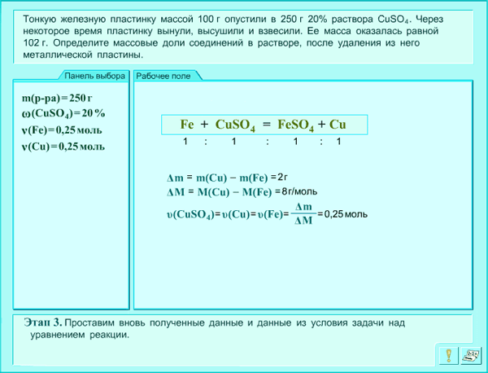
Решение задачи происходит на рабочем поле, которое окружают сверху - условие задачи, слева - панель выбора, снизу - пошаговые инструкции для ученика, кнопка подсказки к текущему этапу решения задачи и кнопка вывода готового решения.
Условие задачи всегда присутствует на экране, чтобы ученик мог в любой момент к нему обратиться. Например:
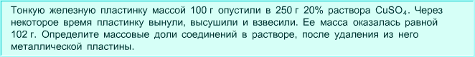

Панель выбора содержит знаки химических элементов и химические формулы, необходимые для составления уравнений реакций, данные из условия задачи и формулы для математических расчетов. Содержание панели выбора изменяется в соответствии с этапом решения задачи.
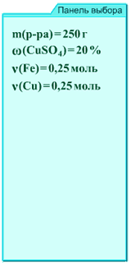
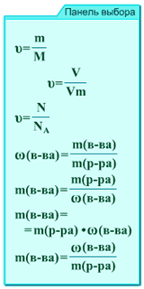
Составление химических уравнений реакций производится перетаскиванием знаков химических элементов и химических формул из панели выбора на рабочее поле. При этом, если уравнение составлено правильно, под ним появляются количественные соотношения веществ, участвующих в химической реакции.

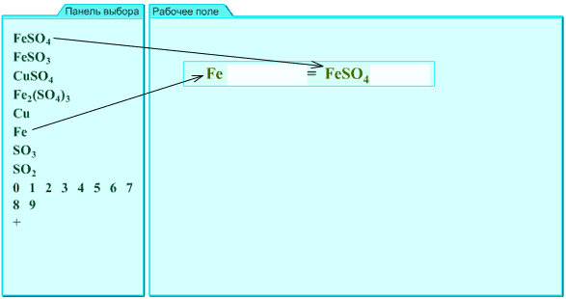

Математические вычисления выполняются двумя способами:
- Автоматически, при перетаскивании соответствующей формулы из панели выбора на соответствующее числовое значение в рабочем поле.
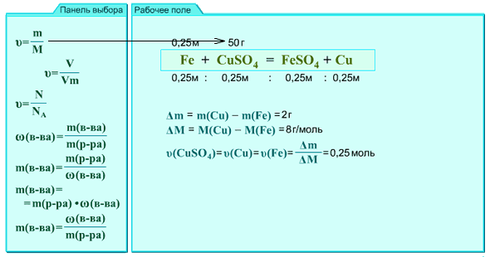
- Автоматически, при достаточном количестве данных для вычисления и правильном составлении формулы.
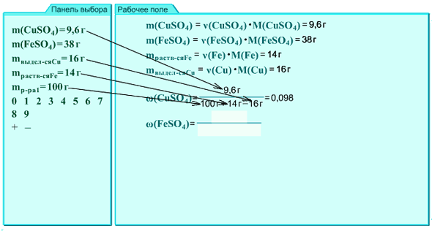
Промежуточные данные берутся из панели выбора или непосредственно из рабочего поля задачника.

Информационно-справочные материалы
В данном разделе содержится дополнительная информация, необходимая для проведения лабораторных работ, решения задач и усвоения учебного материала в пределах, предусмотренных стандартом химического образования. Доступ к информации возможен из всех разделов электронного издания и осуществляется по системе меню и гиперссылок.
В раздел электронного издания «Информационно-справочные материалы», согласно Приложения 1В Контракта, включены:

«Коллекция».
"Коллекция" содержит фото, видео, анимации, формулы и тексты, содержащие учебную информацию по школьному курсу химии. Используется двухуровневый доступ к материалам электронного издания: 1) полный доступ – из главного и других меню; 2) контекстно-зависимый доступ – из лабораторных работ (в этом случае учащемуся предоставляется ограниченный список материалов, разделенный, в свою очередь, на основную и дополнительную информацию).

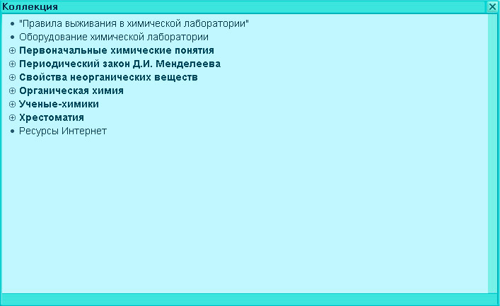

«Коллекция» содержит следующие разделы:
1) “Правила выживания в химической лаборатории”.
Текст
Переход к общему списку материалов
Выход
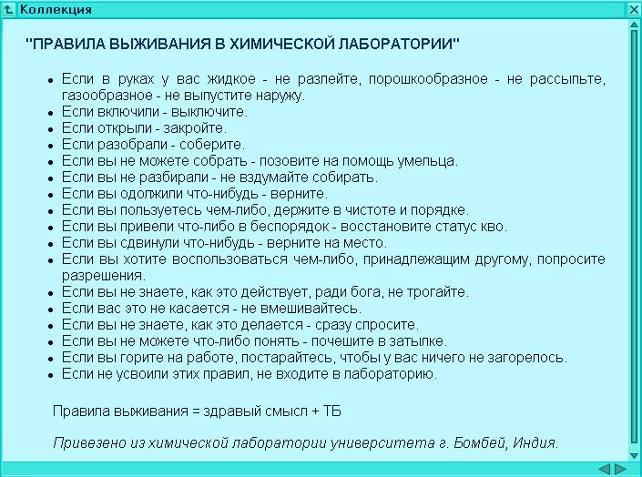
Схема интерфейса окна “Правила выживания в химической лаборатории”

В данном разделе приведены правила “выживания в лаборатории”, в живой, наглядной форме излагающие основные требования к обеспечению безопасности в химической лаборатории. (Привезено из университета г. Бомбей, Индия).
С помощью мыши текст в этом окне можно выделить и скопировать в буфер обмена с помощью команд контекстного меню, вызываемого щелчком правой кнопки мыши. Таким образом, текст правил может быть скопирован и использован в других программах, например, в Microsoft Word.
Доступ к этому разделу возможен также из любой лабораторной работы.

2) Оборудование химической лаборатории.
Изображение оборудования
Переход к общему списку материалов
Название
Выход
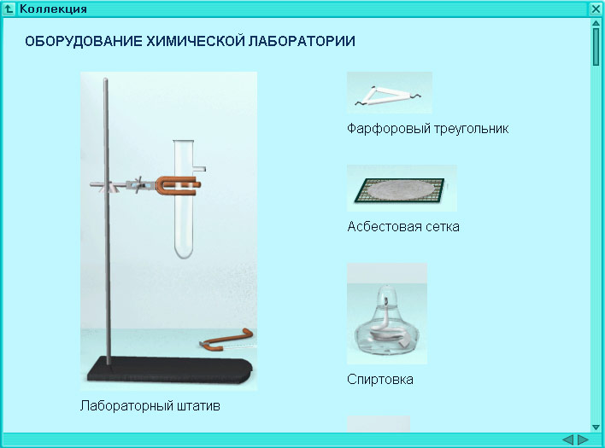
Схема интерфейса окна “Оборудование химической лаборатории”

В данном разделе приведены изображения основных приборов и химической посуды, используемых при проведении химических опытов. Изображения в этом окне можно сохранить или скопировать в буфер обмена с помощью команд контекстного меню, вызываемого щелчком правой кнопки мыши.
Доступ к этому разделу возможен также из любой лабораторной работы.
3) Первоначальные химические понятия.
- Периодический закон Д.И.Менделеева.
- Свойства неорганических веществ.
- Органическая химия.
В этих разделах материалы представляются в специальном окне, схема интерфейса которого представлена ниже.
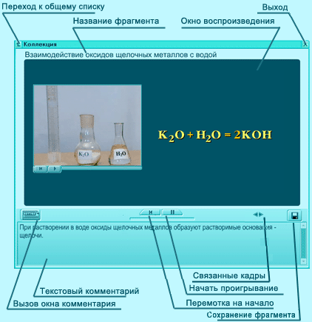
Для управления воспроизведением фрагмента служат кнопки «Начать проигрывание» и «Перемотка на начало». При нажатии на кнопку «Начать проигрывание» начинается воспроизведение фрагмента, и кнопка превращается в кнопку «Пауза».
Кнопка «Связанные кадры» предназначена для перехода между фрагментами, относящимися к одной теме.
Кнопка «Вызов окна комментария» показывает или скрывает окно текстового комментария. С помощью мыши текст в этом окне можно выделить и скопировать в буфер обмена с помощью команд контекстного меню, вызываемого щелчком правой кнопки мыши. Таким образом, текст комментария может быть скопирован и использован в других программах, например, в Microsoft Word.
Нажав кнопку «Сохранение фрагмента», пользователь может сохранить фрагмент коллекции в указанную им папку в виде HTML-документа и использовать его в индивидуальных творческих композициях.
7) Ученые- химики.
Информация об ученых-химиках содержит портрет ученого, годы жизни и текст. Используется доступ к информации об ученых-химиках из главного и других меню электронного издания.

Ф.И.О. ученого
Выход
Годы жизни
Переход к общему списку материалов

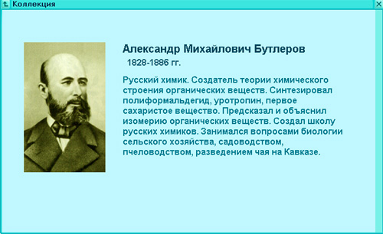
Фотография ученого
Текстовый комментарий
Схема интерфейса сцены “Ученые-химики”

С помощью мыши текст в этом окне можно выделить и скопировать в буфер обмена с помощью команд контекстного меню, вызываемого щелчком правой кнопки мыши. Таким образом, информация об ученых-химиках может быть скопирована и использована в других программах, например, в Microsoft Word.
8) Хрестоматия.
В данный раздел включены классические работы, научно-популярные материалы, биографии ученых и другие необходимые информационные источники, разрешенные для размещения на электронном издании.
Все хрестоматийные материалы, включенные в электронное издание, индексированы и доступны для поиска. Для всех материалов подраздела осуществляется единое форматирование текстов.

Переход к общему списку материалов
Текст
Выход
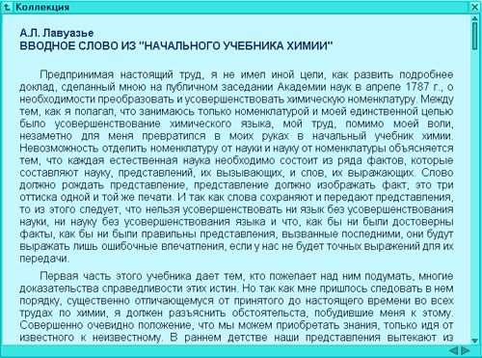
Схема интерфейса окна “Хрестоматия”
С помощью мыши текст в этом окне можно выделить и скопировать в буфер обмена с помощью команд контекстного меню, вызываемого щелчком правой кнопки мыши. Таким образом, текст хрестоматии может быть скопирован и использован в других программах, например, в Microsoft Word.

9) Ресурсы Интернет.
Окно Ресурсы Интернет содержит два контекстно-зависимых списка ссылок на страницы и web-сайты, тематически связанные с электронным изданием. Для каждого ресурса имеется краткое описание. Ознакомится с ресурсом можно, щелкнув на одну из ссылок.
Список Рекомендуемые ссылки содержит набор ссылок, рекомендуемых для получения дополнительной информации. Имеется возможность обновления этого списка через сайт поддержки. Для этого необходимо нажать на кнопку Обновить. При условии наличия подключения к Интернет список обновится автоматически. В список Ссылки пользователя пользователь может добавлять свои ссылки. Для этого необходимо нажать на кнопку Добавить и заполнить соответствующую форму. Добавленные ссылки можно изменять или удалять, щелкнув на их описании и нажав на соответствующую кнопку.
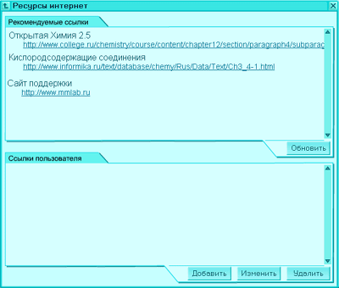
Схема интерфейса окна “Ресурсы Интернет"

Таблицы и другие справочные материалы по химии:
В данный подраздел включены таблицы и другие справочные материалы, содержащие учебную информацию по школьному курсу химии. Используется двухуровневый доступ к данному подразделу: 1) полный доступ – из главного и других меню; 2) контекстно-зависимый доступ – из лабораторных работ (в этом случае учащемуся предоставляется ограниченный список таблиц и справочных материалов).
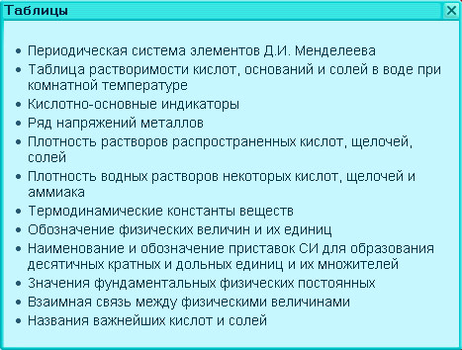

Путеводитель.
Путеводитель предназначен для поиска нужной информации на диске и быстрого перехода к требуемому материалу. Путеводитель состоит из трех частей: Карты электронного издания, Предметного указателя и Поиска.

Карта электронного издания.
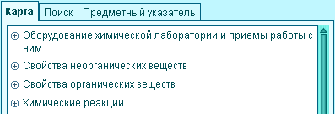
Воспользовавшись картой электронного издания, можно увидеть полную структуру учебного материала и напрямую перейти к нужному разделу курса. Нажав на значок перед наименованием раздела, можно раскрыть содержание этого раздела. Перейти к соответствующему подразделу можно по его наименованию, как по гиперссылке.

Предметный указатель.
С помощью предметного указателя можно непосредственно перейти к соответствующему разделу учебного материала. Для того чтобы воспользоваться указателем, нужно нажать на клавишу "Индекс" в окне Путеводителя. Затем можно выбрать ключевое слово из заданного списка.
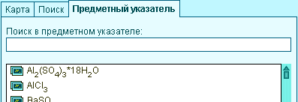
Переход к необходимому разделу производится двойным щелчком по выбранному ключевому слову. Это же можно сделать, выделив щелчком необходимое ключевое слово, затем нажать клавишу "Показать".
Тип учебного материала в предметном указателе отличается иконкой (- лабораторные опыты, - элемент коллекции, - ученый-химик, - хрестоматия, - таблицы, - задачи).

Поиск.
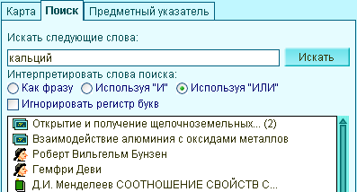
Поиск предназначен для нахождения необходимого учебного материала по заданным условиям поиска.
Для того, чтобы воспользоваться поиском, нужно нажать на клавишу "Поиск" в окне Путеводителя.
Поиск может производиться по целой фразе, или по любому из заданных ключевых слов, или по всем заданным словам.
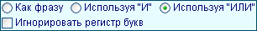
Выбор соответствующей формы поиска может быть сделан нажатием на нужное поле.
После нажатия на кнопку "Искать" будет представлен список ссылок, удовлетворяющих условиям поиска.
Вы можете двойным щелчком на название раздела перейти к соответствующему материалу. Это же можно сделать, выбрав щелчком нужную ссылку и затем нажав на клавишу "Показать".

Интерфейс преподавателя (для сетевой версии).
«Интерфейс преподавателя» позволяет учителю осуществлять контроль над работой учеников: просматривать результаты выполнения учениками лабораторных работ, тестов и задач, выставлять оценки в лабораторном журнале ученика, управлять доступом учеников к некоторым информационно-справочным источникам.
Для запуска «Интерфейса преподавателя» необходимо выполнить следующие действия:
- Нажмите кнопку "Пуск" в левом нижнем углу экрана.
- В появившемся меню выберите пункт "Программы".
- 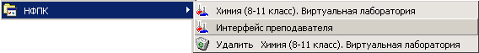В списке программ выберите папку "НФПК".
- Выберите ярлык "Интерфейс преподавателя".

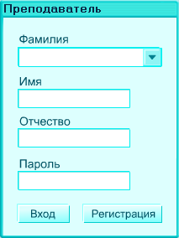После запуска «Интерфейса преподавателя» предлагается регистрация преподавателя. Если Вы ранее регистрировались, то введите свое имя и пароль и нажмите кнопку "Вход".

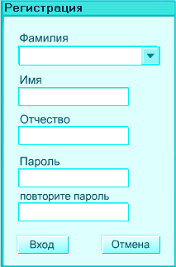

Если Вы впервые начинаете работу с электронным изданием, нажмите кнопку "Регистрация".
В открывшемся окне "Регистрация" введите свою фамилию, имя, отчество, пароль и повторите пароль для проверки. Затем нажмите клавишу "Вход".

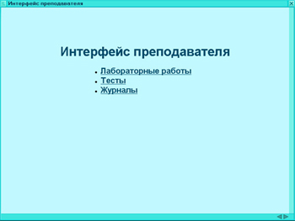
«Интерфейс преподавателя» предоставляет учителю следующие возможности:
- управление доступом учеников к опытам лабораторных работ;
- управление доступом учеников к вопросам тестов;
- просмотр лабораторных журналов учеников.

Доступ к лабораторным работам.
В режиме «Интерфейса преподавателя» учитель имеет возможность управлять доступом учеников к опытам лабораторных работ.
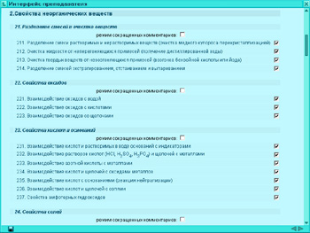
Учителю доступен полный список опытов всех лабораторных работ. Первоначально все опыты помечены как разрешенные к выполнению. Преподаватель может по своему усмотрению запретить выполнение учениками некоторых опытов, для чего необходимо снять галочку напротив соответствующего опыта, после чего сохранить результаты изменений. Также преподаватель для определенных работ может включить режим сокращенных комментариев, в котором отсутствует звуковой комментарий к инструкциям по выполнению опытов. Для этого необходимо установить галочку в поле «Режим сокращенных комментариев» соответствующей работы. Сохранение результатов производится при нажатии на кнопку «Сохранить», расположенную внизу странички и на нижней границе окна интерфейса.

Доступ к вопросам тестов.
В данном режиме «Интерфейса преподавателя» учитель имеет возможность управлять доступом учеников к вопросам тестов по лабораторным работам.
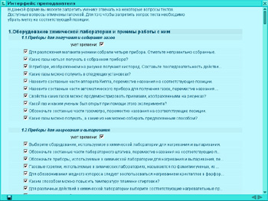
Учителю доступен полный список вопросов всех тестов по лабораторным работам. Первоначально все вопросы помечены как доступные к ответу. Преподаватель может по своему усмотрению запретить ученикам отвечать на некоторые вопросы, для чего необходимо снять галочку напротив соответствующего вопроса, после чего сохранить результаты изменений. Также преподаватель может отключить учет времени ответа ученика на вопросы для определенных тестов. Для этого необходимо снять галочку в поле «Учет времени» соответствующей работы. Сохранение результатов производится при нажатии на кнопку «Сохранить», расположенную внизу странички и на нижней границе окна интерфейса.

Работа с группой учеников. Просмотр лабораторных журналов.
В данном режиме «Интерфейса преподавателя» учитель имеет возможность просматривать результаты выполнения учениками лабораторных работ, тестов и задач и выставлять оценки в лабораторном журнале ученика
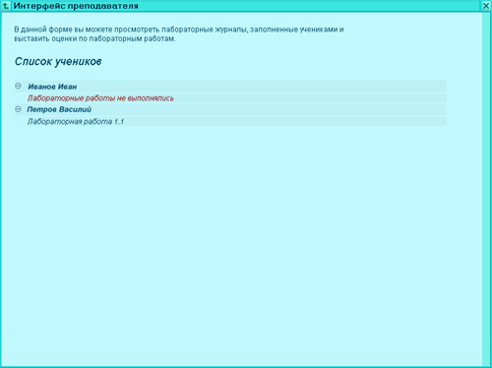
Преподавателю доступен список всех зарегистрированных пользователей диска. При нажатии на имя ученика список раскрывается, и появляются названия лабораторных работ, по которым ученик хотя бы один раз открывал лабораторный журнал. Если ученик ни разу не заполнял журнал, появляется надпись «Лабораторные работы не выполнялись». При нажатии на название соответствующей лабораторной работы учитель получает полный доступ к лабораторному журналу ученика по данной работе.
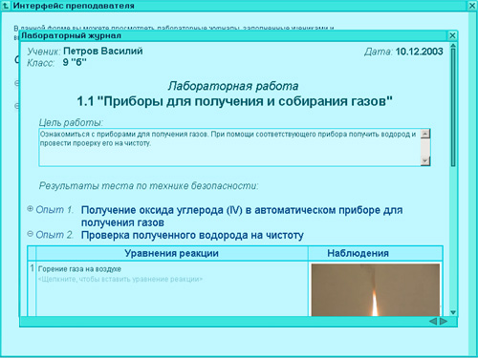
Просмотрев весь журнал, учитель имеет возможность выставить ученику оценки и прокомментировать его работу, заполнив соответствующие поля в конце журнала. В поле «Оценка за выполнение лабораторной работы» учитель вписывает оценку, а в поле «Комментарии учителя» - свои комментарии. Эту информацию может просмотреть ученик, открыв «Лабораторный журнал» в соответствующей работе.
